ACTA NÚMERO VEINTINUEVE.- En el local de sesiones de la Alcaldía Municipal de la ciudad de Cacaopera, Departamento de Morazán a las ocho horas del día CUATRO DE DICIEMBRE DEL AÑO DOS MIL DOCE, constituidos en sesión Ordinaria los suscritos miembros del Concejo Municipal, señor Lorenzo de Jesús Canales Benítes, Alcalde Municipal; señor José Elías González Amaya, Síndico Municipal; Dolores Josefina Molina, Primera Regidora Propietaria; Señor José Ramiro Cortez Argueta, Segundo Regidor Propietario; señor Ovidio Alcides Fuentes, Tercer Regidor Propietario; señora Marina del Carmen Ramírez de Argueta, Cuarta Regidora Propietaria; señor Gerardo Martínez Pérez, Quinto Regidor Propietario; señor José Mauro González Amaya; Sexto Regidor Propietario; señor José Santos Victorino Díaz Díaz, Primer Regidor Suplente; señorita Julieta Arely Amaya Hernández, Segunda Regidora Suplente, señora María Magdalena Ortiz Sánchez, Tercera Regidora Suplente, señor José Oscar Mendoza Fuentes, Cuarto Regidor Suplente; y Rosario del Carmen Amaya Díaz, Secretaria Municipal. Abierta la sesión por el señor Alcalde Municipal se procedió a darle lectura a la Agenda propuesta y al Acta Anterior las cuales fueron aprobadas y firmadas sin modificaciones, seguidamente el Concejo en uso de sus facultades Constitucionales y legales procedió al desarrollo de los puntos de agenda de los cuales toma los Acuerdos que a continuación se detallan: ACUERDO NUMERO UNO: El Concejo Municipal en uso de sus facultades legales que el Código Municipal les confiere en su Art. 30 numeral 14, ACUERDA: Solicitar al Instituto Salvadoreño de Desarrollo Municipal (ISDEM) nos provean de 2,000 formulas aviso recibo cobro, 2,000 formulas 1-ISAM, y 100 Carnet de Menoridad; para ser canceladas de la asignación FODES 25%, correspondiente a este municipio, CERTIFIQUESE. ACUERDO NÚMERO DOS: El Concejo Municipal en uso de las facultades legales que el Código Municipal les confiere en su Art. 30 numeral 3, ACUERDA: Nombrar la Comisión de Comunicación, integrada por el señor José Elías González Amaya, Síndico Municipal; señor José Mauro González Amaya; Sexto Regidor Propietario; Ulises Vladimir Villatoro Ortez, Jefe de la Unidad de Adquisiciones y Contrataciones Institucional, COMUNIQUESE. ACUERDO NÚMERO TRES: El Concejo Municipal en uso de las facultades legales que el Código Municipal les confiere en su Art. 30 numeral 3, ACUERDA: Nombrar al Comité de Festejos, integrado por miembros de las ADESCOS de Barrio San José y Barrio El Calvario, un representante de Casa de la Cultura, un representante de la Parroquia, miembros del Concejo Municipal, señores Lorenzo de Jesús Canales Benítes, Alcalde Municipal; José Elías González Amaya, Síndico Municipal; José Ramiro Cortez Argueta, Segundo Regidor Propietario; Ovidio Alcides Fuentes, Tercer Regidor Propietario; Gerardo Martínez Pérez, Quinto Regidor Propietario; José Mauro González Amaya, Sexto Regidor Propietario; y Técnicos de la Unidad de Adquisiciones y Contrataciones Institucional, COMUNIQUESE. ACUERDO NÚMERO CUATRO: El Concejo Municipal en uso de las facultades legales que el Código Municipal les confiere en su Art. 4 numeral 3, y considerando la solicitud presentada por el Párroco, de la Parroquia Nuestra Señora del Tránsito, de esta ciudad, a fin de que se les pueda facilitar transporte desde Cacaopera hasta la Comunidad El Mozote, para participar en la Celebración de otro aniversario más de la masacre, en tal sentido este Concejo ACUERDA: a) Contribuir con el pago de Transporte para las personas que participaran en la celebración de un aniversario más de la Masacre del Mozote; b) Facultase a la Unidad de Adquisiciones y Contrataciones Institucional, a efecto de que realice los trámites administrativos correspondientes para contratar el transporte anteriormente expresado; c) Eróguese de los fondos propios municipales el pago del transporte ya expresado. Se hace constar que el señor Lorenzo de Jesús Canales Benítes, Alcalde Municipal y el señor Ovidio Alcides Fuentes, Tercer Regidor Propietario, salvan su voto en este acuerdo, de conformidad al Art. 45 del Código Municipal, COMUNIQUESE. ACUERDO NÚMERO CINCO: Este Concejo Municipal CONSIDERANDO: I) Que los recursos provenientes del Estado denominado Fondo para el Desarrollo Económico y Social de Los Municipios (FODES), deberán aplicarse prioritariamente en servicios y obras de infraestructura en las áreas rurales y urbanas, y en proyectos dirigidos a incentivar las actividades económicas, sociales, del municipio. II) Que el Art. 4 numeral 4 del Código Municipal establece como una competencia del municipio la promoción de la Educación, la Cultura, el deporte, la recreación las ciencias y las artes. III) Que es prioridad de este Concejo Municipal incentivar el desarrollo educativo de los habitantes del municipio mediante la ejecución de acciones encaminadas a apoyar el acceso a las personas que tengan un altor rendimiento académico y de escasos recursos económicos para que puedan continuar con sus estudios; de tal forma que el recurso humano del municipio tenga las condiciones necesarias para una educación integral. Por tanto este Concejo Municipal en uso de las facultades legales conferidas en el Código Municipal, la Ley de Creación del Fondo para el Desarrollo Económico y Social, y tomando en cuenta la necesidad de inversión en capital humano, ACUERDA: a) Aprobar el perfil del proyecto “Fortalecimiento de la Educación Media y Superior en el Municipio de Cacaopera, durante el año dos mil trece”, por un monto estimado de QUINCE MIL DOLARES ($15,000.00); b) Aprobar la Ejecución del Proyecto mediante transferencias monetarias directas para subsidiar la formación educativa, en rubros de mensualidad, alimentación y transporte a estudiantes de Educación media y superior; dichos aportes serán mensuales y se entregaran de acuerdo a las cantidades siguientes: Para estudiantes de bachillerato a distancia la cantidad de VEINTE DOLARES ($20.00), estudiantes de bachillerato presencial según detalle siguiente: estudiantes provenientes del caserío La Crucita, la cantidad de VEINTICINCO DOLARES ($25.00), estudiantes provenientes de los cantones Ocotillo, Sunsulaca, Agua Blanca y La Estancia, la cantidad de TREINTA Y CINCO DOLARES ($35.00) y la cantidad de CINCUENTA DOLARES ($50.00), para estudiantes provenientes de los cantones Calavera, Guachipilín y Junquillo; los aportes se realizarán durante los meses de febrero a noviembre del presente año, y la cantidad de CIENTO VEINTICINCO DOLARES ($125.00) mensuales, para estudiantes de educación superior, durante los meses de enero a diciembre del presente año, para cada estudiante, según el listado que se ha evaluado; c) Financiar el proyecto con fondos FODES 75%, COMUNIQUESE. ACUERDO NÚMERO SEIS: El Concejo Municipal en uso de las facultades legales que el Código Municipal les confiere en su Art. 30 numeral 9, y considerando que ya se tiene la No Objeción del Banco Mundial, al proceso de Evaluación de Ofertas del proyecto Paquetes Básicos de Instalación Domiciliar para Familias de Escasos Recursos (Acometida, Cableado, Tres Luminarias y Tres Tomas) y Construcción de Líneas Secundarias; en tal sentido este Concejo ACUERDA: Adjudicar la Ejecución del Proyecto Paquetes Básicos de Instalación Domiciliar para Familias de Escasos Recursos (Acometida, Cableado, Tres Luminarias y Tres Tomas) y Construcción de Líneas Secundarias, código 254960; a la Empresa MIGUEL ANGEL FUENTES TREMINIO, S.A. DE C.V., por el monto de NOVENTA Y SEIS MIL TRESCIENTOS UN DOLARES CON SETENTA Y SEIS CENTAVOS DE DÓLAR ($96,301.76); seguidamente facultase al señor Alcalde Municipal, a efecto de que firme el contrato respectivo, COMUNIQUESE. ACUERDO NÚMERO SIETE: El Concejo Municipal en uso de las facultades legales que el Código Municipal les confiere en su Art. 30 numeral 9, ACUERDA: Adjudicar la Supervisión Externa del Proyecto Paquetes Básicos de Instalación Domiciliar para Familias de Escasos Recursos (Acometida, Cableado, Tres Luminarias y Tres Tomas) y Construcción de Líneas Secundarias; a la Empresa CONSTRUCTORA DE ORIENTE, S.A. DE C.V., por el monto de SEIS MIL TRESCIENTOS DOLARES ($6,300.00) incluyendo el IVA; seguidamente facultase al señor Alcalde Municipal, a efecto de que firme el contrato respectivo, COMUNIQUESE. ACUERDO NÚMERO OCHO: El Concejo Municipal en uso de las facultades legales que el Código Municipal les confiere en su Art. 30 numeral 14, y considerando que en un tramo de la calle urbana se ha despegado el adoquín y es necesario repararlo, para evitar que se continúe deteriorando la calle, en tal sentido este Concejo ACUERDA: a) Realizar trabajos de reparación de baches, existentes en el adoquinado de la calle urbana de esta ciudad; b) Facultase al señor Alcalde Municipal, para que pueda contratar mano de obra, para realizar el trabajo anteriormente expresado; c) Eróguese de los fondos propios municipales el pago de la mano de obra antes mencionada, COMUNIQUESE. ACUERDO NÚMERO NUEVE: El Concejo Municipal en uso de las facultase legales que el Código Municipal les confiere en su Art. 30 numeral 9, ACUERDA: Adjudicar El Suministro de Combustible para el Subproyecto Conformación y Balastado de Tramos de Calles Vecinales de Cantón Calavera, Municipio de Cacaopera, Departamento de Morazán; a la Estación de Servicio MARLA OSICALA, por la cantidad de CUATRO DOLARES CON TRECE CENTAVOS DE DOLAR ($4.13) cada galón, se hace constar que los precios cambian de acuerdo al mercado internacional, seguidamente facultase a la Tesorera Municipal a efecto de que realice el pago correspondiente de la cuenta del mismo proyecto, COMUNIQUESE. ACUERDO NÚMERO DIEZ: El Concejo Municipal en uso de las facultase legales que el Código Municipal les confiere en su Art. 30 numeral 9, ACUERDA: Adjudicar Compra de Repuestos Retroexcavadora 416D, Propiedad de esta Municipalidad a la COMPAÑÍA GENERAL DE EQUIPOS S. A DE C. V., por la cantidad de CINCUENTA Y UN DOLARES CON SESENTA Y CINCO CENTAVOS DE DÓLAR ($51.65). Seguidamente facultase a la Tesorera Municipal a efecto de que realice el pago correspondiente de la cuenta de maquinaria, COMUNIQUESE. ACUERDO NÚMERO ONCE: El Concejo Municipal en uso de las facultades legales que el Código Municipal les confiere en su Art. 30 numeral 9, ACUERDA: Adjudicar la compra de llantas tractoras y direccionales a la empresa TIRE CAR, por la cantidad total de DOS MIL TRESCIENTOS DIEZ DOLARES ($2,310.00), la modificación del vehículo recolector de desechos sólidos al señor José Jaime Fuentes Ramírez, por la cantidad de CUATROCIENTOS DOLARES ($400.00), para el Proyecto Mejoramiento del Sistema de Almacenamiento Recolección y Transporte de Los Desechos Sólidos de Cacaopera, para el Periodo de Julio a Diciembre de 2012; consecuentemente facultase a la Tesorera Municipal a efecto de que realice el pago de las facturas correspondientes a las adjudicaciones antes mencionadas de la cuenta del mismo proyecto, COMUNIQUESE. ACUERDO NÚMERO DOCE: El CONCEJO MUNICIPAL CONSIDERANDO: I. Que el Estado de la Republica de El Salvador, suscribió convenio de préstamo con el Banco Internacional de Reconstrucción y Fomento, identificado con el número siete mil novecientos dieciséis – SV denominado Proyecto de Fortalecimiento de los Gobiernos Locales, aprobado mediante Decreto Legislativo número cuatrocientos cincuenta y cinco de fecha veintiséis de agosto de dos mil diez, publicado en Diario Oficial numero ciento setenta y cuatro tomo numero trescientos ochenta y ocho, de fecha veinte de septiembre de dos mil diez. II. Que el convenio de préstamo referido en el considerando anterior estipula dentro de sus condiciones generales, en el “Programa Cuatro los términos y condiciones de los acuerdos Marco Municipales y el acuerdo de implementación”, siendo obligación de las municipalidades la priorización de los sub proyectos municipales por medio de un proceso de planificación participativo de acuerdo con los criterios y procedimientos establecidos en el Manual Operacional del Proyecto, entre otros términos. III. Que según consta en el artículo ciento quince del Código Municipal es obligación de los gobiernos municipales promover la participación ciudadana, para transparentar la gestión pública municipal. IV. Que para responder objetivamente a las necesidades de las comunidades, dentro del marco del Proyecto de Fortalecimiento de los Gobiernos Locales el Concejo Municipal de Cacaopera en uso de las facultades que le confiere el Código Municipal ACUERDA: a) Realizar la consulta ciudadana en el Municipio, con Asistencia Técnica de ISDEM, a las nueve horas, del día martes, dieciocho de diciembre del año dos mil doce, en la Casa Comunal de Caserío El Rodeo, Cantón La Estancia, Municipio de Cacaopera; con el propósito de priorizar el sub proyecto “Mejoramiento de Cuesta El Copante, Cantón La Estancia, Municipio de Cacaopera” a ejecutar; b) Nombrar como integrantes del equipo técnico municipal a los señores: José Ramiro Cortez Argueta, Concejal Propietario; Gerardo Martínez Pérez, Concejal Propietario; Ulises Vladimir Villatoro Ortez, Jefe UACI; y Rosario del Carmen Amaya Díaz, Secretaria Municipal, para la ejecución de actividades organizativas, operativas y logísticas de la Consulta ciudadana, como representantes de la Municipalidad, para que participen activamente en el desarrollo de los objetivos y cumplimiento de sus fines, así mismo continúen con el proceso de Capacitación y acompañamiento al Comité de Contraloría Ciudadana. Certifíquese. ACUERDO NÚMERO TRECE: Este Concejo Municipal en uso de las facultades legales que les confiere el Código Municipal vigente en su artículo cuatro número veinticinco, y en base a las obligaciones establecidas en el artículo treinta y uno numeral cinco del mismo Código, ACUERDA: (a) Aprobar el diseño técnico y el cronograma de ejecución de actividades del proyecto “Ambientación, Señalización, Equipamiento y Cambio de Techo en UACI, Contabilidad y Salón de Reuniones de la Alcaldía Municipal, Municipio de Cacaopera, Morazán.”; (b) Aprobar el monto de ejecución del proyecto por un valor de SESENTA Y OCHO MIL NOVECIENTOS NOVENTA Y TRES DOLARES CON OCHENTA Y UN CENTAVOS DE DÓLAR ($68,993.81), y un monto de supervisión de DOS MIL SETECIENTOS CINCUENTA Y NUEVE DOLARES CON SETENTA Y CINCO CENTAVOS DE DOLAR ($2,759.75), haciendo un monto total de SETENTA Y UN MIL SETECIENTOS CINCUENTA Y TRES DOLARES CON CINCUENTA Y SEIS CENTAVOS DE DOLAR ($71,753.56); (c) Hacer efectivo el pago por la formulación de la carpeta técnica del proyecto a favor de la Empresa G & M CONSTRUCTORA, S.A. DE C.V., por la cantidad de DOS MIL SETECIENTOS CINCUENTA Y NUEVE DOLARES CON SETENTA Y CINCO CENTAVOS DE DOLAR ($2,759.75); (d) Desarrollar la fase de ejecución del proyecto de la forma siguiente: La parte uno del Presupuesto, denominada en la Carpeta Técnica como “Ambientación, señalización, Equipamiento y Cambio de Techo”, se realizará por Administración Municipal; y la parte dos del Presupuesto, denominada según Carpeta Técnica como “Ampliación de la Alcaldía Municipal”, se realizará por Libre Gestión; (e) Autorizar al encargado de la UACI para que realice el procedimiento de ley, para la ejecución del proyecto, NOTIFIQUESE. ACUERDO NÚMERO CATORCE: Este Concejo Municipal en uso de las facultades legales que le confiere el Código Municipal Vigente, y de conformidad con el Art. 20 de la Ley de Adquisiciones y Contrataciones de la Administración Pública (LACAP), ACUERDA: Nombrar la Comisión de Evaluación de Ofertas del Proyecto “Ambientación, Señalización, Equipamiento y Cambio de Techo en UACI, Contabilidad y Salón de Reuniones de la Alcaldía Municipal, Municipio de Cacaopera, Morazán”, la cual se conforma de la Siguiente manera: Señores Guillermo Montesinos, miembro de la Comunidad beneficiada, Ulises Vladimir Villatoro Ortez, Jefe de UACI, Contador Municipal, como Analista financiero, Señor Ovidio Alcides Fuentes, miembro del Concejo Municipal, COMUNIQUESE. ACUERDO NÚMERO QUINCE: El Concejo Municipal en uso de las facultades legales que el Código Municipal les confiere en su Art. 3 numeral 3, y considerando que es necesario realizar traslado del Tractor, y no se cuenta con transporte adecuado, en tal sentido este Concejo ACUERDA: a) Realizar el traslado del Tractor, mediante el apoyo de personas que puedan ir poniendo llantas inservibles para no dañar el asfalto o empedrados de las calles a transitar; b) Contratar personal para que colabore en el traslado, el pago será el equivalente al salario de un día jornal; c) Eróguese fondos de la cuenta de fondos propios municipales, para el pago antes relacionado, COMUNIQUESE. ACUERDO NÚMERO DIECISEIS: El Concejo Municipal en uso de las facultades legales que el Código Municipal les confiere en su Art. 30 numeral 9, ACUERDA: Adjudicar la Reparación de llantas para la maquinaria pesada del MOP en el proyecto: MOPTVDU – ALCALDÍA MUNICIPAL DE CACAOPERA tramo Cacaopera-Joateca; al señor Julio Cesar Portillo Paz; por la cantidad de CATORCE DOLARES ($14.00) cada una, seguidamente facultase a la Tesorera Municipal a efecto de que realice el pago correspondiente, COMUNIQUESE. ACUERDO NÚMERO DIECISIETE: El Concejo Municipal en uso de las facultades legales que el Código Municipal les confiere en su Art. 30 numeral 9, ACUERDA: Adjudicar el Suministro de mano de Obra Calificada para la reparación de fugas de la Fuente del Parque Municipal, al señor Santos Silvano Hernández González, por la cantidad de CUARENTA Y DOS DOLARES ($42.00). Consecuentemente facultase a la Tesorera Municipal, a efecto de que realice el pago correspondiente de los fondos propios municipales, COMUNIQUESE. ACUERDO NÚMERO DIECIOCHO: El Concejo Municipal en uso de las facultades legales que el Código Municipal les confiere en su Art. 30 numeral 9, ACUERDA: Adjudicar la Compra de Materiales de oficina, Material Informáticos y Productos de papel y cartón para el Funcionamiento Administrativo de esta municipalidad, durante el Cuarto trimestre del año dos mil doce, a la Empresa Servicios Integrales de Tecnología, por la cantidad de NOVECIENTOS OCHENTA Y NUEVE DOLARES CON TREINTA CENTAVOS DE DÓLAR ($989.30) y a la Librería y Papelería Medalla Milagrosa, por la cantidad de DOSCIENTOS SETENTA Y TRES DOLARES CON DIECISIETE CENTAVOS DE DÓLAR ($273.17), considerando los precios mejor ofertados por cada Librería. Seguidamente facultase a la Tesorera Municipal a efecto de que realice el pago de las facturas correspondientes a la compra anteriormente expresada de los fondos propios municipales ó FODES 25%, COMUNIQUESE. ACUERDO NÚMERO DIECINUEVE: El Concejo Municipal en uso de las facultades legales que el Código Municipal les confiere en su Art. 30 numeral 9, ACUERDA: Adjudicar la Compra de Barriles Plásticos para el proyecto Mejoramiento de calle desde el Municipio de Cacaopera hasta Limite Jurisdiccional con Joateca; a la Ferretería Alicia María, por la cantidad total de CIENTO TREINTA Y SIETE DOLARES CON CINCUENTA CENTAVOS DE DÓLAR ($137.50), seguidamente facultase a la Tesorera Municipal a efecto de que realice el pago de la factura correspondiente a la compra antes mencionada, de la cuenta del mismo proyecto, COMUNIQUESE. ACUERDO NÚMERO VEINTE: El Concejo Municipal en uso de las facultades legales que el Código Municipal les confiere en su Art. 30 numeral 9, ACUERDA: Adjudicar la Compra de Luces y Adornos Para la decoración del Árbol Navideño; a la Librería y Variedades Bethel por la cantidad total de TRESCIENTOS CUARENTA DOLARES ($340.00) y la compra de madera clavos y materiales eléctricos para el nacimiento a la Agroferretería Gómez, por la cantidad de NOVENTA Y CUATRO DOLARES CON SESENTA Y CINCO CENTAVOS DE DÓLAR ($94.65) y la compra de Luces Chinas a El Dragón por la cantidad de CIENTO CINCUENTA DOLARES ($150.00), seguidamente facultase a la Tesorera Municipal, a efecto de que realice el pago de la factura correspondiente a la compra anteriormente expresada de los fondos propios, COMUNIQUESE. ACUERDO NÚMERO VEINTIUNO: El Concejo Municipal en uso de las facultades legales que el Código Municipal les confiere en su Art. 30 numeral 9, ACUERDA: Adjudicar la compra de Uniformes para los empleados del tren de Aseo a “UDP” CEFODAR por la cantidad total de CIENTO CUARENTA Y CUATRO DOLARES ($144.00), y la modificación de camión recolector de desechos sólidos al Señor José Jaime Fuentes Ramírez, por la cantidad total de CUATROCIENTOS DOLARES ($400.00), en el proyecto Mejoramiento del Sistema de Almacenamiento Recolección y Transporte de Los Desechos Sólidos de Cacaopera, para el Periodo de Julio a Diciembre de 2012; consecuentemente facultase a la Tesorera Municipal, a efecto de que realice el pago de la factura correspondiente de la cuenta del mismo proyecto, COMUNIQUESE. ACUERDO NÚMERO VEINTIDÓS: El Concejo Municipal en uso de las facultades legales que el Código Municipal les confiere en su Art. 30 numeral 9, ACUERDA: Adjudicar la Compra de llantas y válvulas para motoniveladora 120H y Retroexcavadora 416D, maquinaria Pesada Propiedad de esta Municipalidad, a la empresa LLANRESAL, seguidamente facultase a la Tesorera Municipal a efecto de que realice el pago de la factura correspondiente de la cuenta Mantenimiento y Equipamiento de Equipo, COMUNIQUESE. ACUERDO NÚMERO VEINTITRES: El Concejo Municipal en uso de las facultades legales que el Código Municipal les confiere en su Art. 30 numeral 9, ACUERDA: Adjudicar los Servicios profesionales de Supervisión Externa para el proyecto Conformación y Balastado de Tramos de Calles Vecinales de Cantón Calavera, Municipio de Cacaopera, Departamento de Morazán; a la Empresa CONSULTORES Y OBRAS CIVILES VELÁSQUEZ S.A DE C.V., por la cantidad de UN MIL CUATROCIENTOS DOLARES ($1,400.00), seguidamente facultase al señor Alcalde Municipal, a efecto de que firme el contrato respectivo, COMUNIQUESE. ACUERDO NÚMERO VEINTICUATRO: El Concejo Municipal en uso de las facultades legales que el Código municipal les confiere en su Art. 30 numeral 9, ACUERDA: Adjudicar el Suministro de transporte desde Tierra Blanca hasta El Cantón El Mozote de la Villa de Meanguera, al señor José Roberto Fuentes, por la cantidad de OCHENTA Y CUATRO DOLARES ($84.00) incluyendo Renta, seguidamente facultase a la Tesorera Municipal a efecto de que realice el pago correspondiente de los fondos propios municipales, COMUNIQUESE. ACUERDO NÚMERO VEINTICINCO: El Concejo Municipal en uso de las facultades legales que el Código Municipal les confiere en su Art. 91, ACUERDA: Autorizase a la Tesorera Municipal a efecto de que cancele a la Empresa S.G. CONSTRUCTORA, S.A. DE C.V., la cantidad de UN MIL CUATROCIENTOS CINCUENTA DOLARES ($1,450.00), en concepto de pago por Supervisión Externa del proyecto Construcción de Empedrado Fraguado Superficie no Terminada, en Caserío El Campo y Caserío Los Hernández, Cantón Ocotillo, Municipio de Cacaopera, Departamento de Morazán; eróguese fondos de la cuenta del mismo proyecto, COMUNIQUESE. ACUERDO NÚMERO VEINTISEIS: El Concejo Municipal en uso de las facultades legales que el Código Municipal les confiere en su Art. 91, ACUERDA: Autorizase a la Tesorera Municipal a efecto de que cancele la cantidad de SEISCIENTOS CINCUENTA DOLARES ($650.00), a la Empresa MP CONSULTORIA Y CONSTRUCCION, S.A. DE C.V., en concepto de pago por servicio de Supervisión Externa del proyecto Ampliación y Mejoramiento de la Casa de la Salud en Cantón Calavera, Cacaopera, Morazán; eróguese fondos del 75% FODES, COMUNIQUESE. ACUERDO NÚMERO VEINTISIETE: El Concejo Municipal en uso de las facultades legales que el Código Municipal les confiere en su Art. 91, ACUERDA: Autorizase a la Tesorera Municipal a efecto de que cancele las facturas municipales, COMUNIQUESE. No habiendo más que hacer constar se da por terminada la presente acta, ratificamos su contenido y firmamos.
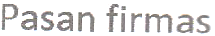

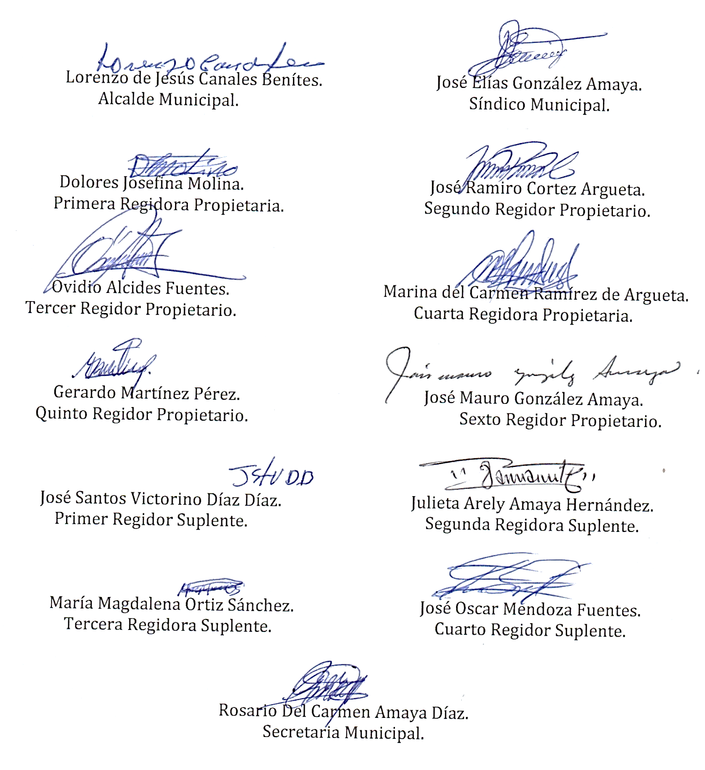
Nota: Versión pública de la presente acta en vista que contiene información confidencial, de conformidad al artículo 30 de la Ley de Acceso a la Información Pública.

